Муниципальное бюджетное общеобразовательное учреждение "Средняя общеобразовательная школа с. Павло-Федоровка Кировского муниципального округа Приморского края"

Районный конкурс учебно-исследовательских работ "Путь к успеху"

Проектная работа по ОПК «Православные праздники»

Выполнил: Цыбизов Максим,
ученик 5 класса
МБОУ «СОШ с. Павло-Федоровка
Кировского района»
Руководитель: Цыбизова А. В.,
учитель начальных классов

с. Павло-Федоровка
2026
ОГЛАВЛЕНИЕ
Введение…………………………………………………………………..3
РАЗДЕЛ 1. Теоретическая часть
1.1. Рождество Христово……… … . . . … … … ……………….……....5
1.2.Святки …………………………………….5
1.3 Крещение ……………………………………6
1.4. Пасха ……………………………………………..7
1.5. Масленица ………… 10
РАЗДЕЛ 2. Практическая часть
2.1. Опрос ……………………………………………………16
2.2. Буклет………………………………………………………………..18
Заключение ……………………………………………………………...19
Список литературы ……………………………………………………..20
Приложение………………………………………………………….…..21

Введение
Современные дети не совсем верно представляют суть православных (христианских) праздников: зная обрядовую сторону события, не осознают его духовно-нравственный смысл. Православные праздники, являются неотъемлемой частью многовековой культуры России.
Актуальность
Православные праздники являются неотъемлемой частью культурного и духовного наследия России. Они отражают глубокие исторические корни, традиции и верования, которые формировались на протяжении веков. В условиях современного мира, где происходит глобализация и утрата традиционных ценностей, изучение и сохранение православных праздников приобретает особую значимость. Это позволяет не только укрепить национальную идентичность, но и способствует духовному развитию общества, передаче культурного наследия будущим поколениям.
Проблема:
Несмотря на возрождение интереса к православным праздникам в современной России, наблюдается недостаточное понимание их глубинного смысла и исторического контекста. Многие традиции и обряды, связанные с этими праздниками, либо утрачиваются, либо трансформируются под влиянием современных тенденций. Это приводит к искажению их первоначального значения и утрате связи с духовными и культурными корнями.
Гипотеза:
Я считаю, что среди моих одноклассников не все знают историю возникновения, традиции и обычаи православных праздников, и смысл их проведения.
Цель исследования заключается в том, чтобы узнать историю возникновения, традиции и обычаи православных (христианских) праздников.
Задачи исследования:
- изучить теоретический материал о православных (христианских) праздниках;
- выяснить какие традиции и обычаи присуще православным праздникам, для становления духовно-нравственных ценностей;
- самостоятельно провести опрос у одноклассников о знании православных праздников;
- разработать и оформить буклет, содержащий теоретический материал о православных праздниках.
Объект исследования: православные праздники
Предмет исследования: влияние православных праздников на духовно-нравственное воспитание общества
Методы исследования: изучение, анализ, опрос.

Основная часть
Раздел 1. Теоретическая часть
Православные (христиа́нские) пра́здники — особые торжественные дни в духовной жизни Церкви. В совокупности составляют годичный богослужебный круг (литургический год).

1.1 Рождество Христово
Рождество Христово – самый известный и почитаемый праздник на Руси. Это день, когда родился Иисус Христос. В это время, с 7 января, начинаются святые вечера. Период Святок совпадал с православным праздником Рождества Христова. Наши предки считали, что в ночь на Рождество открываются врата в добрую семейную жизнь. Поэтому в эти дни проводили гадания о будущей семейной жизни: о суженом-ряженом, о будущем муже и о предсказаниях на скорое замужество.
За две тысячи лет сложились традиции празднования Рождества – к нему задолго готовятся, сам праздник встречают особенно, дарят необычные подарки, особым образом украшают дом, украшают рождественскую елку игрушками, сделанными своими руками, готовят особую трапезу, а главное – с особым вниманием и теплом заботятся о ближних.
Рождество в царской России всегда было одним из самых любимых праздников. В наши дни вместе с возрождением традиции празднования Рождества возрождаются и традиции дарения рождественских подарков по милосердию. Каждая православная семья считает своим долгом на Рождество одаривать бедных, болящих, пожилых.
1.2 Святки
Святки (от праслав. *svętъ, *svętъjь) — старославянское слово, означающее святые, праздничные дни. Множественное число указывает, что праздник продолжается не один день
Праздновать двенадцать дней после праздника Рождества Христова церковь начала с древних времён. Ещё со времён Римской империи в эти дни нередко практиковались гадания и другие народные обычаи. Начало зимних Святок и окончание рождественского поста во многих местах Российской империи приурочивалось к Николину дню. Под влиянием христианской церкви Святки стали связываться с рождественскими обрядами и отмечаться по церковному календарю — от Рождества до Крещения. Их совпадение по времени (начало года) способствовало сближению славянской святочной обрядности с церковной.
У восточных славян считалось, что первый день надо провести дома или у родных. Во второй, называемый молодионы (день младенцев), все женщины, имеющие детей до года, носили их в церковь причащать. С третьего дня начинались посещения родственников и друзей с обильным угощением.
Святки особенно насыщены магическими обрядами, гаданиями, прогностическими приметами, обычаями и запретами, регламентирующими поведение людей. Мифологическое значение святок определяется их «пограничным» характером — в это время солнце поворачивается с зимы на лето; световой день сдвигается от тьмы к свету; заканчивается старый и начинается новый год; рождается Спаситель, и мир хаоса сменяется божественной упорядоченностью
Во многих славянских традициях Святки делились на две половины — до Нового года и после. Первая неделя Святок нередко считалась более значимой, в это время особенно строго соблюдаются запреты и предписания.
1.3 Крещение
(См. Приложение № 1)
Согласно Евангелию, в этот день Иисус Христос крестился в реке Иордан. В народных традициях в Крещение завершаются Святки.
В январе православные верующие отмечают великий церковный праздник — Крещение Господне. Это праздник с фиксированной датой. В православной традиции его отмечают 19 января по новому стилю, то есть по общепринятому григорианскому календарю.
Праздник Крещения Господня, также известный как Богоявление, уступает, пожалуй, только Рождеству и посвящен явлению Христа миру в качестве Сына Божиего и Спасителя.
С Крещения начинаются главные события Нового Завета: странствования Христа по Израилю с евангельской проповедью народу, его распятие и чудесное воскресение.
Самая важная традиция праздника Крещения – это, конечно, водосвятие, то есть освящение воды в храмах и природных водоёмах. Освящённая вода на Крещение приобретает чудодейственные свойства, так как именно в воде крестился Иисус.
Освящение воды в реках и озёрах породило традицию крещенских купаний. Для совершения обряда во льду создаётся прорубь в виде креста, которую также называют купелью или иорданью. Над прорубью часто устанавливается переносная часовня. После того как священник прочитает необходимые молитвы, верующие могут либо зачерпнуть из проруби воду, либо искупаться в купели. (См. Приложение № 2)
По поверьям русского народа, в этот праздник нужно распахивать окна и двери: чтобы из дома ушло всё плохое. А ещё Крещение Господне — идеальный праздник для сватовства и подбора невесты. В старину в этот день незамужние девушки вместе с матерями сначала катались по главной улице города или села на санях, а потом выстраивались в ряд, чтобы на них могли посмотреть будущие женихи.
1.4.Пасха
Воскресение Христово (Пасха) — это самый главный и торжественный христианский праздник, установленный в воспоминание Воскресения Иисуса Христа из мертвых. Он относится к подвижным праздникам, так как совершается каждый год в разное время. Пасху отмечают миллионы православных христиан во всем мире, в том числе и в России.
Существует несколько версий происхождения слова «Пасха». По одной из них, слово пришло из греческого языка и означает «прехождение», «избавление».
Христиане празднуют день Воскресения Сына Божьего, который ради спасения всего человечества отдал себя в жертву. В этот день люди празднуют воскресение Спасителя, которое случилось на третий день после его смерти – распятии на кресте. В России этот христианский праздник отмечают широко и торжественно. История праздника Пасхи в нашей стране началась в конце 9 века с приходом христианства из Византии и крещением населения Руси. Иисус Христос был послан Богом на землю для нашего спасения от грехов, от свершения плохих поступков. Он учил людей своим примером – добротой, справедливостью, самопожертвованием. Однако религиозные лидеры испугались того, что Иисус Христос станет правителем всего мира и казнили его – распяли на кресте. Это случилось в пятницу. В это время земля содрогнулась и посыпались камни со скал и гор. Для людей это был самый грустный и скорбный день. Сегодня этот день называют Страстной пятницей.
После казни Христа его ученики сняли его тело с креста и положили в пещеру, закрыв вход в нее огромным камнем. В воскресенье женщины пришли к пещере и увидели, что вход в нее открыт. Ангел сообщил им радостную новость о чудесном воскресении Христа – он стал бессмертным. От этого события пошло название дня недели воскресенья. Кстати, раньше Воскресенье Христово праздновали еженедельно. Причем в пятницу было принято скорбеть и поститься, а в последний, святой день недели, разрешалось веселиться. В христианских традициях по сей день принято посвящать последний день недели молитвам и отдыху.
Церковное празднование Пасхи продолжается 40 дней. Сегодня для большинства людей Пасха – светлый праздник, символизирующий возрождение и обновление. Суть праздника Пасхи заключается еще и в особой подготовке – последовательному соблюдению ряда религиозных предписаний, которые регламентируют жизнь верующего человека.
В восточно-православном христианстве духовная подготовка к Пасхе начинается с Великого поста, 40 дней самопроверки и поста (включая воскресенья), который начинается в Чистый понедельник и завершается в Лазарскую субботу.
Чистый понедельник выпадает за семь недель до пасхального воскресенья. Термин «Чистый понедельник» относится к очищению от греховных отношений посредством поста. Отцы ранней церкви сравнивали пост поста с духовным путешествием души по пустыне мира. Духовный пост призван укрепить внутреннюю жизнь поклоняющегося, ослабляя влечение плоти и приближая его или ее к Богу. Во многих православных церквях постный пост по-прежнему соблюдается со значительной строгостью, что означает, что мясо не употребляется, продукты животного происхождения (яйца, молоко, масло, сыр) не употребляются, а рыба – только в определенные дни. В Чистый четверг до восхода солнца купались в проруби, реке или в бане – в этот день причащались и принимали таинство, убирали в избе, белили печи, ремонтировали ограды, приводили в порядок колодцы, а в Средней полосе России и на Севере окуривали жилища и хлева ветвями можжевельника. Можжевеловый дым считался целебным: люди верили, что он защищает близких и «животинку» от болезней и всякой нечисти. В Чистый четверг освящали соль и ставили ее на стол рядом с хлебом, пекли куличи, пасхальную бабу, медовые пряники, варили овсяный кисель, чтобы задобрить мороз. Лазарская суббота наступает за восемь дней до пасхального воскресенья и знаменует конец Великого поста. Затем следует Вербное воскресенье, за неделю до Пасхи.
Еще одним символом праздника Пасхи стал Благодатный огонь – самовозгорающееся пламя на Гробу Господнем, которое затем выносят к людям священники, а патриарх зажигает им лампады и свечи, символизируя тем самым чудо воскрешения Иисуса Христа и его выхода из могилы.
Среди православных христиан принято приветствовать друг друга в пасхальный сезон пасхальным приветствием. Приветствие начинается с фразы: «Христос Воскрес!» Ответ: «Воистину, Он воскрес!»
Важную роль в праздновании Пасхи играют яйца. (См. Приложение №3)
В православной традиции История гласит, что Мария Магдалина, одна из женщин, узнавших в числе первых, что Христос воскрес, решила сообщить римскому императору Тиберию об этом чуде. Она подарила императору яйцо, которое символизировало чудо воскрешения Спасителя. Но император не поверил этому и сказал Марии: «Скорее это яйцо станет красным, чем я поверю в то, что Иисус воскрес». Яйцо тут же стало красным… С тех пор появилась пасхальная традиция красить яйца в красный цвет, чтобы символизировать кровь Иисуса, пролитую на кресте для искупления всех людей. Потом их стали окрашивать и в другие цвета. Каждый цвет, которым мы красим пасхальные яйца, имеет особое значение. Таким образом, красный символизирует кровь Иисуса, синий – символ истины, а зеленый олицетворяет плодородие.
Также в день православного праздника Пасхи принято христосоваться — поздравлять друг друга с великим праздником и обмениваться крашеными яйцами, как символом жизни, трижды целуя друг друга. Православная пасхальная еда. Существует также традиция благословлять пасхальные яйца и хлеб в церкви. Пост заканчивается после пасхальной мессы и начала пиршества.
Делить еду на Пасху – давняя традиция в России. Поэтому после завтрака люди ходят в гости к своим друзьям и соседям, обмениваются яйцами и пасхальными хлебцами. Если первое яйцо, которое вы получите на Пасху, действительно является подарком от души, оно никогда не испортится, – гласит старинная русская мудрость.
1.5 Масленица
Масленица – один из самых веселых праздников в году, который широко отмечается по всей России. Он отражает вековые традиции, бережно хранимые и передаваемые из поколения в поколение. Это недельный праздник-обряд с хороводами, песнями, плясками, играми, посвященный прощанию с зимой и встрече весны.
На самом деле Масленица является древним языческим праздником. Считается, что первоначально Масленица была связана с днем весеннего солнцеворота, но с принятием христианства она стала предварять Великий пост и зависеть от его сроков. (См. Приложение№4)
На Руси издавна было принято отмечать смену времен года. Зима всегда была трудным временем для людей: холодно, голодно, темно. Потому приходу весны особенно радовались, и это обязательно нужно было отпраздновать. Наши предки почитали солнце, как Бога, ведь оно давало жизнь всему. (См. Приложение №5)
Люди радовались солнцу, которое с приближением весны начинало появляться все чаще. Поэтому и появилась традиция в честь весеннего солнца печь круглые, по форме напоминающие солнце, лепешки. Считалось, что съев такое кушанье, человек получит частичку солнечного света и тепла. Со временем лепешки заменили блинами. Круглые, румяные, горячие, – блины являются символом солнца, а значит, обновления и плодородия.
До крещения Руси праздник Масленицы отмечали 7 дней перед днем Весеннего Равноденствия и еще неделю после.
С принятием христианства время празднования Масленицы сдвинулось и сократилось на целую неделю.
Масленичная неделя достаточно гармонично вписалась и в христианские традиции. Масленицу стали праздновать накануне Великого поста. За неделю перед Великим Постом мясо есть уже нельзя, но людям и не особо это надо, ведь на Масленицу пекут блины. Блинов на Масленицу нужно было печь и есть как можно больше. Подавали их со всевозможными начинками: рыбой, капустой, медом, ну и, конечно, с маслом и сметаной. Их вполне хватает, чтобы чувствовать себя сытыми и не страдать от отсутствия мясной пищи.
Еще одним непременным участником масленичных гуляний был медведь. Люди надевали на одного из мужчин медвежью шкуру, после чего ряженый пускался в пляс вместе со своими односельчанами. Позднее в городах показывали на площади и живого медведя. Медведь стал одним из символов Масленицы и наступления весны, ведь зимой медведь спит в берлоге, а весной — просыпается. Проснулся медведь — значит, весна пришла.
Выпекание блинов стало своего рода ритуалом привлечения солнца, благоденствия, достатка, благополучия. Чем больше будет приготовлено и съедено блинов, тем быстрее начнется весна, тем лучше будет урожай. Масленица празднуется семь дней, с понедельника по воскресенье. Вся неделя делится на два периода: Узкая Масленица и Широкая Масленица. Узкая Масленица — первые три дня: понедельник, вторник и среда, Широкая Масленица — это последние четыре дня, с четверга по воскресенье. В первые три дня хозяйкам можно было заниматься домашними делами, делать уборку. С четверга все работы прекращались, и начиналась Широкая Масленица. В эти дни любые работы по хозяйству и по дому запрещались. Разрешалось только развлекаться и печь блины.
Каждый день масленичной недели имеет свое название и наполнен уникальным смыслом.
Итак, дни масленичной недели:
Понедельник — «Встреча»
Первый день масленичной недели называется «Встреча» — это встреча Масленицы. В этот день начинают печь блины. Первый блин по традиции отдавали нищим, бедным и нуждающимся людям, чтобы те помолились за души усопших родственников, или же блин оставляли на пороге в дань уважения к своим предкам.
В понедельник занимались организационными вопросами, касающимися гуляний. В этот день завершались работы по подготовке к празднику: достраивались снежные горки, балаганы, качели, лотки для торговли.
И именно в этот день делали чучело Масленицы из соломы и других подручных материалов, наряжали в старую одежду, разные лохмотья, заодно избавляясь от старья. Затем чучело насаживали на кол и возили в санях по улицам, и, наконец, выставляли на всеобщее обозрение на главной улице или площади деревни до воскресенья.
Вторник — «Заигрыши»
Вторник традиционно был днем гуляний, игр и забав. В этот день с утра начиналось веселье, катались на санях, ледяных горках, каруселях. По улицам ходили скоморохи, развлекая народ и угощаясь щедрыми подаяниями хозяек. (См. Приложение№ 6)
В этот день звали родных и знакомых на блины.
Заигрыши были днем сватовства в деревнях. Молодые люди украдкой приглядывались друг к другу, парни присматривали себе невест, девушки засматривались на парней и украдкой гадали, кто же из них первым пошлет сватов. И родители присматривались к будущим родственникам и в шуточной форме начинали сговариваться о предстоящем торжестве.
Среда — «Лакомка»
В среду по традиции зять приходил к тёще на блины, которые она готовила специально для него. Теща должна была вдоволь накормить зятя и всячески демонстрировала расположение мужу своей дочери. От этого обычая пошло выражение «Пришел зять, где сметаны взять?». Женщины и девушки собирались вместе, катались на санях по деревням и также распевали веселые песни и частушки.
Четверг — «Разгуляй»
С этого дня начиналась Широкая Масленица. Все хозяйственные работы прекращались и разворачивались настоящие гулянья в честь Масленицы. Народ вовсю предавался всевозможным потехам, игрищам и забавам. Люди катались с горок, на качелях и каруселях, устраивали веселые катания на лошадях, в санях, играли в снежки, шумно пировали, все это сопровождалось веселыми хороводами и песнопениями.
В этот день обычно проходили кулачные бои и игры «стенка на стенку», где молодые люди показывали свою удаль и стать, красуясь перед девушками и невестами. Участвовать в боях и соревноваться могли жители двух деревень, помещичьи и монастырские крестьяне, жители большого села, проживающие в противоположных концах. Причем к бою готовились очень серьезно: парились в бане, сытно ели, чтобы набраться сил, и даже обращались к колдунам с просьбой дать специальный заговор на победу.
Одной из любимых традиционных потех был штурм и захват ледяной крепости. Парни строили городок из льда и снега с воротами, туда сажали стражу, а потом шли в атаку: лезли на стены, врывались в ворота. Осаждённые оборонялись, как могли: в ход шли снежки, мётлы и нагайки.
Смысл этих игрищ, как и всей Масленицы — выплеск накопившейся за зиму негативной энергии и разрешение различных конфликтов между людьми.
Пятница — «Тещины вечерки»
В этот день зять приглашал тещу к себе на блины. Теща приходила с ответным визитом, да еще и со своими родственниками и подругами. Блины в этот день пекла дочь — жена зятя. Зять должен был продемонстрировать своё расположение к тёще и её близким. Семейные посиделки скрепляли отношения между родными, а общее веселье напоминало о скором приближении долгожданной весны и тепла.
Суббота — «Золовкины посиделки»
В этот день невестка с почетом приглашала родственников мужа в дом на блины. Если золовки, сестры мужей, были незамужними, невестка приглашала своих незамужних подруг на общие посиделки. Если сестры мужа уже были замужние, то невестка звала свою замужнюю родню. Новобрачная по обычаю готовила подарки своим золовкам и одаривала каждую.
Воскресенье — «Проводы Масленицы». Прощеное воскресенье
Завершает масленичную неделю Прощеное воскресенье. В этот день близкие люди просят друг у друга прощения за все причинённые за год неприятности и обиды. После принятия христианства в этот день обязательно шли в церковь: настоятель просил прощения у прихожан, а прихожане — друг у друга, и кланялись, прося о прощении. В ответ на просьбу о прощении по традиции произносят фразу «Бог простит».
Как и много лет назад, так и сегодня кульминацией всей Масленицы считается сжигание чучела в воскресенье. Это действие символизирует проводы зимы и наступление весны. В этот день люди устраивали ярмарки, чаепития с бубликами, калачами и блинами, играли в игры, водили хороводы вокруг чучела Масленицы, пели и танцевали, и, наконец, сжигали чучело, мечтая, чтобы вместе с ним сгорело все плохое, что было в жизни, а пепел рассыпали по полям. (См. Приложение №8)

РАЗДЕЛ 2. Практическая часть
2.1. Изучив теоретический материал о православных праздниках, провел опрос среди одноклассников:
- Какие православные праздники вы знаете?
Пасха – 55%
Рождество Христово – 22%
Масленица – 11%
Крещение – 11%
Не знаю – 33%
- Знаете ли вы, каким числом отмечается Рождество Христово?
Знаю – 0%
Не знаю – 100%
- Какие обычаи и традиции Рождество Христово, вам известны?
Знаю –11%
Не знаю – 88%
- Святки, какие обычаи и традиции скрывает в себе этот праздник?
Знаю – 0%
Не знаю – 100%
- Знали ли вы, что со дня святок, световой день увеличивается, а ночь уменьшается?
Да – 66%
Нет – 33%
- Знаете ли вы, как возник праздник Крещение?
Знаю - 11%
Не знаю – 88%
- Какой датой отмечают Крещение?
Знаю – 0%
Не знаю – 100%
- Какие традиции и обычаи, присуще Крещению?
Знаю – 33%
Не знаю – 66%
- Знаете ли вы, каким днем отмечается Пасха?
Знаю – 0%
Не знаю – 100%
- Знаете ли вы, что Пасха начинается с чистого понедельника и завершается в субботу?
Знаю – 22%
Не знаю – 77%
- Знаете ли, что верующие люди до Пасхи соблюдают пост, который длится 40 дней ночей?
Знаю – 44%
Не знаю – 55%
- Знали ли вы, что в период Пасхи, есть такой день, который называется «Чистый четверг»?
Знаю – 100%
Не знаю – 0%
- Традиции и обычаи Пасхи?
Бьют яйцами – 44%
Пекут куличи – 55%
Красят яйца – 44%
Не знаю – 22%
- Дата празднования Масленицы?
Знаю – 0%
Не знаю – 100%
- Сколько дней отмечают Масленицу?
Знаю – 11%
Не знаю – 88%
- Традиции и обычаи Масленицы?
Пекут блины – 44%
Едят блины – 11%
Веселятся – 11%
Сжигают чучело – 44%
Не знаю – 11%
2.2. Буклет
Результаты опроса показали, что одноклассники не все знают о православных праздниках, их традициях и обычаях, поэтому на этом этапе мной был создан буклет для учащихся школы, с информацией о православных праздниках. (См. Приложение № 9)

ЗАКЛЮЧЕНИЕ
Проведённое исследование подтвердило выдвинутую гипотезу о том, что большинство моих одноклассников не обладают достаточными знаниями об истории возникновения православных праздников. Этот недостаток указывает на необходимость усиления образовательного процесса в данной области. Изучение истории и значения православных праздников помогает не только сохранять их культурное и духовное наследие, но и способствует их адаптации в условиях современного общества.
Анализ основных православных праздников, таких как Рождество Христово, Святки, Крещение, Пасха и Масленица, выявил их тесную связь с историческими, культурными и духовными корнями русского народа. Эти праздники отражают не только религиозные традиции, но и являются неотъемлемой частью национальной идентичности. Они объединяют людей, пропагандируют ценности добра, милосердия, семейного единства и уважения к предкам.
Таким образом, православные праздники продолжают занимать важное место в духовной и культурной жизни общества. Их изучение и популяризация способствуют укреплению национального самосознания, сохранению исторической памяти и передаче культурного наследия следующим поколениям. На основе полученных данных мной был создан буклет, который содержит краткое изложение ключевых аспектов православных праздников.

Список литературы
- Алмазов С., Петерский П. Праздники православной церкви. М.:1962
- О.Ю.Васильева. Основы религиозных культур и светской этики. Основы православной культуры: 4 класс: учебник: Москва: Просвещение, 2024.
- «Великие православные праздники». Составитель: О.Глаголева.
- Исаева Е.Л. Православные праздники.– М.: РИПОЛ классик, 2008 – 64 с.

Приложение
Приложение № 1
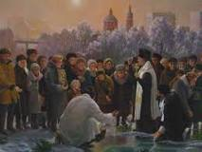
Приложение № 2
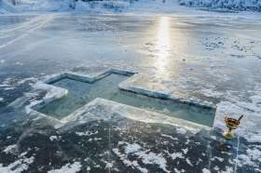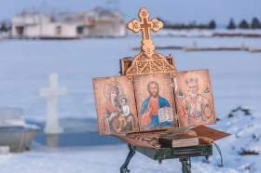
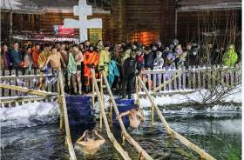
Приложение № 3
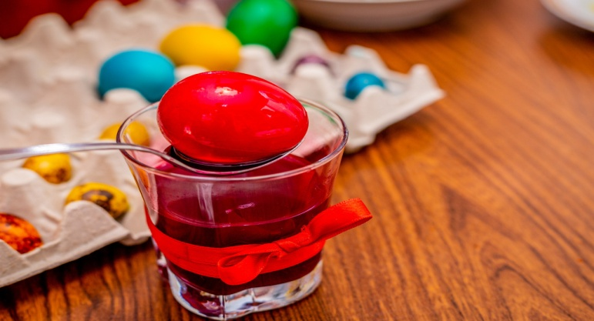
Приложение № 4
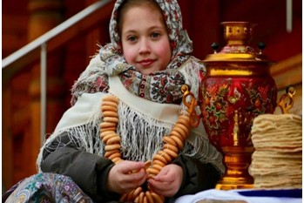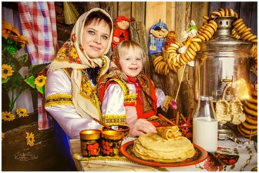
Приложение № 5
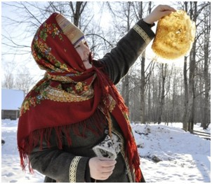
Приложение № 6
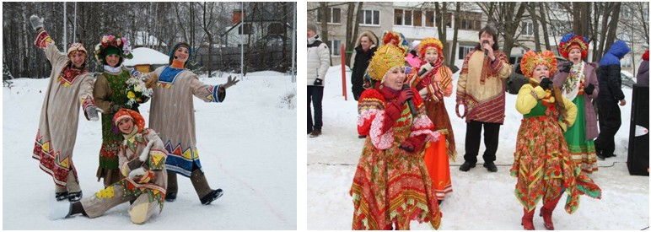

Приложение № 7
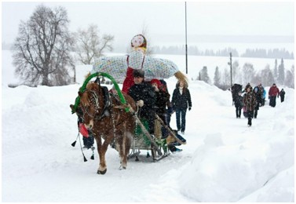

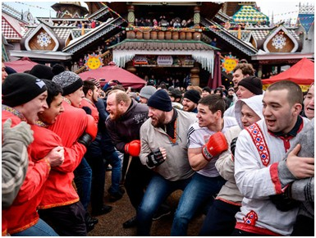
Приложение № 8
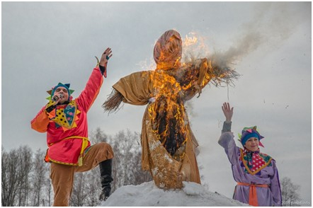

Приложение № 9

